ABB e B&R lanciano la prima soluzione Machine-Centric Robotics completamente integrata
I robot ABB saranno integrati nel portfolio di automazione di B&R

B&R, unità della business ABB Robotics and Discrete Automation, ha annunciato l'integrazione dei robot ABB nel proprio portfolio di automazione. Con la capacità di offrire livelli senza precedenti di flessibilità delle macchine e precisione, la fusione del controllo di robot e macchina in un'unica architettura unificata consentirà ai produttori di abbracciare la tendenza della personalizzazione di massa e ottimizzare i processi con lotti di dimensione unitaria.

La completa integrazione dei robot ABB nei propri sistemi di controllo significa che B&R è ora in grado di fornire ai costruttori di macchine automazione e robotica da un unico fornitore. I costruttori di macchine saranno in grado di acquistare i loro robot da B&R insieme a tutto il loro controllo, I/O e componenti di azionamento.

“L'integrazione dei robot ABB nel portfolio B&R ci rende un vero e proprio one-stop-shop. Siamo l'unica azienda a offrire ai clienti di automazione industriale l'intera gamma di soluzioni hardware e software integrate per il controllo, l'azionamento, la robotica, la sensoristica, l'analisi e l'elettrificazione. La nostra forza sta nella capacità di combinare i prodotti ABB e B&R in un'unica soluzione, supportata dalla nostra profonda esperienza applicativa. Questo aiuterà la manifattura ad aumentare la sua flessibilità, a tutti i livelli, comprese le macchine, per supportare cicli di prodotto più brevi e per realizzare lotti molto più piccoli e di maggiore varietà", ha dichiarato Sami Atiya, Presidente della business ABB Robotics and Discrete Automation.

I costruttori di macchine saranno in grado di scegliere tra una vasta gamma di robot ABB, inclusi robot a braccio articolato, SCARA, delta e pallettizzatore di varie dimensioni e con diversi payload. Ciò è particolarmente importante in quelle situazioni dove è richiesto un coordinamento stretto con tutte le altre parti in movimento, ad esempio nelle applicazioni pick and place. Con i robot ABB integrati nel sistema di automazione delle macchine, i clienti potranno beneficiare di un livello di sincronizzazione senza precedenti tra robotica e controllo macchina. Poiché il robot non richiederà più un controller dedicato, tutte le interfacce tra la macchina e il robot vengono eliminate. Inoltre con assi e sensori che comunicano su una rete comune, aumenta la precisione a livelli sinora inimmaginabili, arrivando a tempi di dell’ordine del microsecondo.

Robotica e automazione integrati significa anche che basta un solo controller e un unico ambiente per la progettazione, diagnostica e manutenzione, quindi non sarà più richiesto un quadro elettrico dedicato al robot, con conseguente risparmio di spazio in fabbrica.

Una programmazione semplificata è un altro vantaggio decisivo che deriva dalla combinazione della robotica con il controllo della macchina. Invece di programmare la robotica e macchina con software differenti, ci sarà un'unica applicazione e un solo ambiente di sviluppo – ben noto ai progettisti di macchine - niente interfacce. Questo aiuterà a ridurre significativamente i tempi di sviluppo. Con i moduli pronti all'uso di mapp Technology, inoltre, gli sviluppatori possono trascinare gli elementi mapp e configurare rapidamente l'applicazione della macchina, compresi i robot, senza bisogno di essere esperti o di conoscere linguaggi specifici per la robotica.

"La nostra nuova soluzione integrata ci permette di supportare i costruttori di macchine, migliorando i loro processi e salvaguardando i loro investimenti in automazione. Tradizionalmente il robot è un sistema autonomo, con un proprio controller e un proprio quadro elettrico. L'ingegneria, la diagnostica e la manutenzione richiedono in genere sistemi dedicati e con un linguaggio robotico specifico: e spesso è necessario un programmatore specializzato", ha dichiarato Hans Wimmer, Amministratore Delegato di B&R. "Con l'integrazione dei robot ABB in un'unica, semplice architettura, creiamo un sistema di automazione completamente integrato. Per gli sviluppatori di macchine, ora non fa alcuna differenza se devono integrare nella macchina un motore o un intero robot".

Anche la sincronizzazione tra sensori e il movimento del robot diventerà più facile con l'integrazione. Ad esempio, il risultato di un'ispezione di qualità con una telecamera B&R può essere convertito in un comando di controllo per il robot ABB in meno di un millisecondo, in modo che i pezzi difettosi possano essere rimossi dal processo produttivo senza interventi manuali o rallentando il processo produttivo.

Il costruttore della macchina non deve più quindi utilizzare hardware, reti di comunicazione e applicazioni separate, questo gli permette di ottenere una sincronizzazione molto più stretta tra il robot e gli altri componenti della macchina. I movimenti del robot e tutti gli assi in macchina possono essere coordinati con una precisione al microsecondo - senza precedenti - aumentando la produttività della macchina e la qualità del prodotto.

I robot sono programmati nell'ambiente di progettazione universale di B&R, come tutti gli altri componenti di automazione. Grazie al digital twin l'utente può anche simulare e ottimizzare l'intera sequenza di movimento della macchina, robotica inclusa, prima della costruzione della macchina stessa. Questo rende l'ingegnerizzazione e lo sviluppo più rapidi ed economicamente convenienti.
ABB (ABBN: SIX Swiss Ex)
ABB è un leader tecnologico che sta guidando la trasformazione digitale delle industrie. Con una storia di innovazione che dura da oltre 130 anni, ABB ha quattro business leader a livello globale orientati ai clienti: Electrification, Industrial Automation, Motion e Robotics & Discrete Automation, supportati dalla piattaforma digitale ABB Ability™. L'attività di ABB Power Grids sarà ceduta a Hitachi nel 2020. ABB opera in oltre 100 paesi con circa 147.000 dipendenti. www.abb.com
ABB Robotics
ABB Robotics è un pioniere nei robot industriali e collaborativi e nei servizi digitali avanzati. In qualità di fornitore leader mondiale di robotica, ABB Robotics è attiva in 53 paesi e oltre 100 sedi e ha fornito oltre 400.000 soluzioni robotizzate per una vasta gamma di settori e applicazioni. Aiuta i clienti a migliorare la flessibilità, l'efficienza, la sicurezza e l'affidabilità, muovendosi verso la fabbrica collegata e collaborativa del futuro. www.abb.com/robotics
Per ulteriori informazioni contattare:
Media Relations ABB | ABB Ltd
Nick O'Donnell | Affolternstrasse 44
Telefono: +44 7704 294085 | 8050 Zurigo
Email: nicholas.odonnell@gb.abb.com | Svizzera

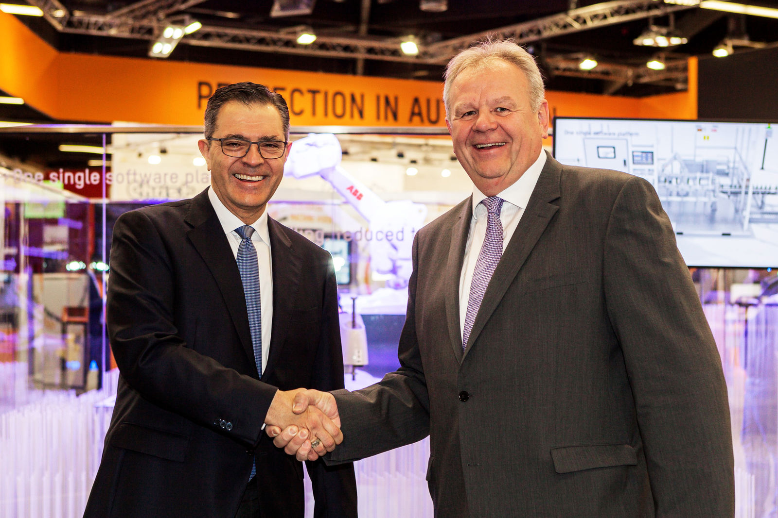
“L'integrazione dei robot ABB nel portfolio B&R ci rende un vero e proprio one-stop-shop. Siamo l'unica azienda a offrire ai clienti di automazione industriale l'intera gamma di soluzioni hardware e software integrate per il controllo, l'azionamento, la robotica, la sensoristica, l'analisi e l'elettrificazione" ha dichiarato Sami Atiya, Presidente della business ABB Robotics and Discrete Automation. (Sami Atiya, Hans Wimmer).
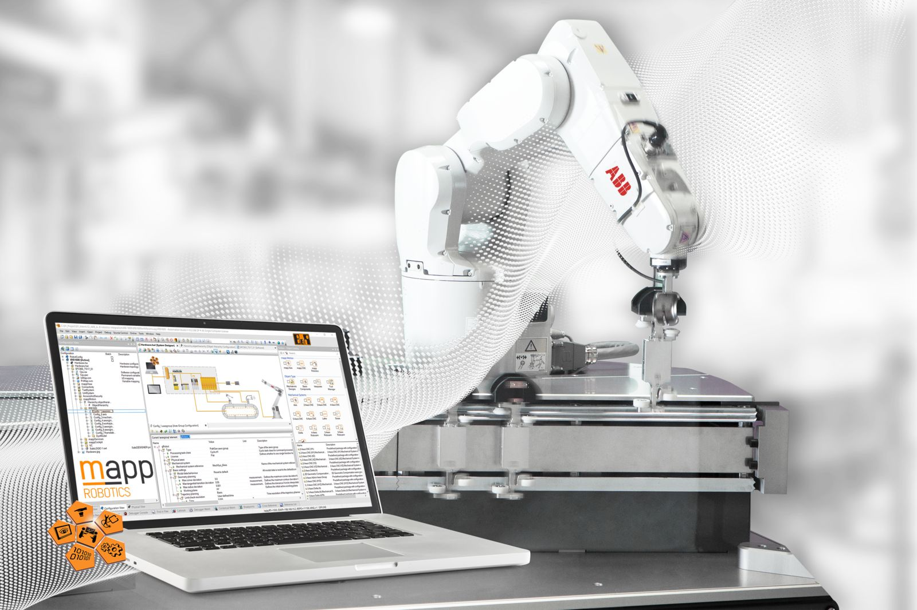
La completa integrazione dei robot ABB nei propri sistemi di controllo significa che B&R è ora in grado di fornire ai costruttori di macchine automazione e robotica da un unico fornitore.

A proposito di B&R
B&R, una divisione del Gruppo ABB, è leader globale nell'automazione industriale con sede in Austria. B&R combina tecnologia all'avanguardia con ingegneria avanzata per fornire ai clienti, praticamente di ogni settore, soluzioni complete per l'automazione di macchine e fabbriche, controllo del movimento, HMI e tecnologia di sicurezza integrata. Con gli standard di comunicazione IoT industriale tra cui OPC UA, POWERLINK e openSAFETY, nonché il software Automation Studio, B&R ridefinisce costantemente il futuro dell'ingegneria dell'automazione. Lo spirito innovativo che mantiene B&R all'avanguardia nell'automazione industriale è guidato dall'impegno a semplificare i processi e a superare le aspettative dei clienti.
Per maggiori informazioni, visita www.br-automation.com

